План-конспект уроку німецької мови в 7 класі (7 рік навчання)
за підручником Сотникової С.І., Гоголєвої Г.В. „Deutsch lernen ist super!“
Учитель: Гудкова Світлана Станіславівна, Роздольська загальноосвітня школа І – ІІ ступенів Красноградської районної державної адміністрації Харківської області
Thema. Sehenswürdigkeiten Berlins
Ziele:
практична: навчати розв’язувати загадки про визначні місця Берліна й складати такі загадки, формувати навички читання й письма, практикувати у виконанні граматичних вправ з теми «Неозначені займенники „jemand“ і „niemand“;
розвивальна: розвивати інтелект семикласників;
виховна: виховувати повагу до культури Німеччини
Stundentyp: урок, спрямований на формування мовленнєвих навичок
Ausrüstung: підручник, планшет, карта ФРН, Arbeitsblätter із завданнями
Stundenverlauf
I. Einstiegsphase
- Begrüßung. Thema. Sprachliche Übungen. Ziele. Motivation (5 Minuten)
L.: Guten Tag! Wie geht´s euch? Heute machen wir Schluss mit der Reise nach Berlin. Welche Sehenswürdigkeiten Berlins könnt ihr nennen? Ergänzt den Wort-Igel.

Sehenswürdigkeiten Berlins
das Brandenburger Tor
die Berliner Mauer
der Fernsehturm
der Alexanderplatz
der Reichstag
der Berliner Zoo
die Museumsinsel
das Rote Rathaus
Die Schüler ergänzen den Wort-Igel (Plenum)
L.: Ihr kennt viele Sehenswürdigkeiten der deutschen Hauptstadt. In der heutigen Stunde
werdet ihr das Quiz zum Thema „Touristische Höhepunkte der deutschen Hauptstadt“ lösen, den grammatischen Stoff zum Thema „Pronomen „jemand“ und „niemand“ lernen und in ihrem Gebrauch üben, Rätsel über die Sehenswürdigkeiten Berlins schreiben und lösen. Dabei erweitert ihr eure Kenntnisse über Berlin und seine Sehenswürdigkeiten und eure Deutschkenntnisse.
II. Hauptteil der Stunde
- Kontrolle der Hausaufgabe (5 Minuten)
L.: Wie sind eure Eindrücke von der Stadtrundfahrt durch Berlin? Lest eure Sätze, die ihr zu Hause geschrieben habt.
Die Schüler lesen die Sätze im Präteritum, korrigieren die Fehler
- Neue Grammatik (8 Minuten)
L.: Lest den Brief von Tina. Ü.2, S.166. Welche Bedeutung haben die markierten Pronomen?
Die Schüler lesen den Text des Briefes der Reihe nach und besprechen danach die markierten Pronomen im Plenum.
L.: Lest die Regel in Ü.3 auf der S.167 und vergleicht mit euren Vermutungen. Schreibt die Beispiele in eure Hefte heraus.
Pronomen „jemand“ und „niemand“
jemand | niemand
eine unbestimmte Person, irgendein Mensch:  Jemand hat dich angerufen.  Da gibt es jemand. | keine einzige Person, kein Mensch:  Niemand hat uns geantwortet.  Wir haben niemand gesehen.
Pronomen „jemand“ und „niemand“ können ohne oder mit Endungen stehen, z.B.:
– Hast du jemand/jemanden gesehen?
Hast du mit jemand/jemandem gesprochen?
– Nein, ich habe niemand/niemanden gesehen
und mit niemand/niemandem gesprochen.
L.: Ergänzt die Pronomen „jemand“ oder „niemand“ in der richtigen Form. Ü.5, S.168
Lösung: 1) jemand – niemand; 2) jemand/ jemanden; 3) niemand/niemandem; 4) jemand/ jemanden; 5) jemand – niemand/niemanden; 6) jemand.
Die Schüler ergänzen die Sätze selbständig, tauschen die Hefte aus, korrigieren ein-
ander die Fehler
- Quiz „Touristische Höhepunkte der deutschen Hauptstadt“ (6 Minuten)
L.: Löst den Quiz aus der Ü.4 auf der S.167. Ordnet die Namen den Texten zu. Wer macht das richtig am schnellsten?
Lösung: Top 1 – Der Reichstag: Text D
Top 2 – Der Fernsehturm: Text C
Top 3 – Unter den Linden: Text B
Top 4 – Die Museumsinsel: Text E
Top 5 – Das Brandenburger Tor: Text A
- Turnpause (1 Minute)
- Schreiben (10 Minuten)
L.: Ergänzt die Sätze auf Grund der Kurztexte aus Ü.4 auf den S.167 – 168.
Lösung: 1) In der Straße Unter den Linden liegen viele prächtige Gebäude wie das Humboldt-Universität, das Deutsche Historische Museum, der Berliner Dom sowie die Staatsoper. 2) Das Brandenburger Tor hat man im Jahre 1791 fertig gebaut, früher war es eines der Tore. 3) Das deutsche Parlament befindet sich im Reichstagsgebäude seit der Wiedervereinigung Deutschlands. 4) Der Fernsehturm liegt direkt am Alexanderplatz und ist 368 Meter hoch.
L.: Was passt nicht? Welche Sehenswürdigkeiten sind das?
Lösung:
1) Die Paradestraße, im Zentrum der Stadt, das Neue Museum, die Staatsoper  Unter den Linden
2) Viele Museen, das Tor, die Nationalgalerie, Kulturgeschichte  Die Museumsinsel
3) Der Pariser Platz, das Wahrzeichen der Stadt, die Glaskuppel  Das Brandenburger Tor
L.: Schreibt zwei Rätsel wie in der Aufgabe 4 auf euren Arbeitsblättern und lasst die Mitschüler sie lösen.
- Test (6 Minuten)
Lösung: I. 1 B, 2 C, 3 D, 4 A. II. 1 B, 2 A, 3 C, 4 D. III. 1 C, 2 B, 3 A, 4 E.
III. Schlussteil der Stunde
- Hausaufgabe (2 Minuten)
L.: Schreibt die Quizfragen über Deutschland, deutsche Städte und Sehenswürdigkeiten der deutschen Hauptstadt.
- Zusammenfassung (1 Minute)
- Bewerten von Schülern(1 Minute)

________________________________________ Klasse 7 Note_______
(Name, Familienname)
Test
1. (4 Bälle) Wie heißen diese Sehenswürdigkeiten Berlins? Sieh dir die Fotos an und wähle die passenden Wörter. Fülle die Tabelle aus.
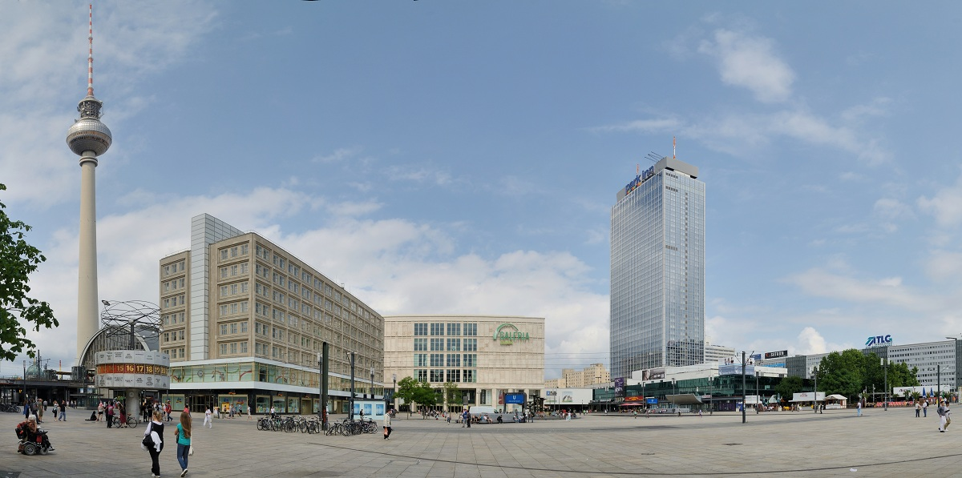
1. A die Weltzeituhr
B der Alexanderplatz
C das Bodemuseum
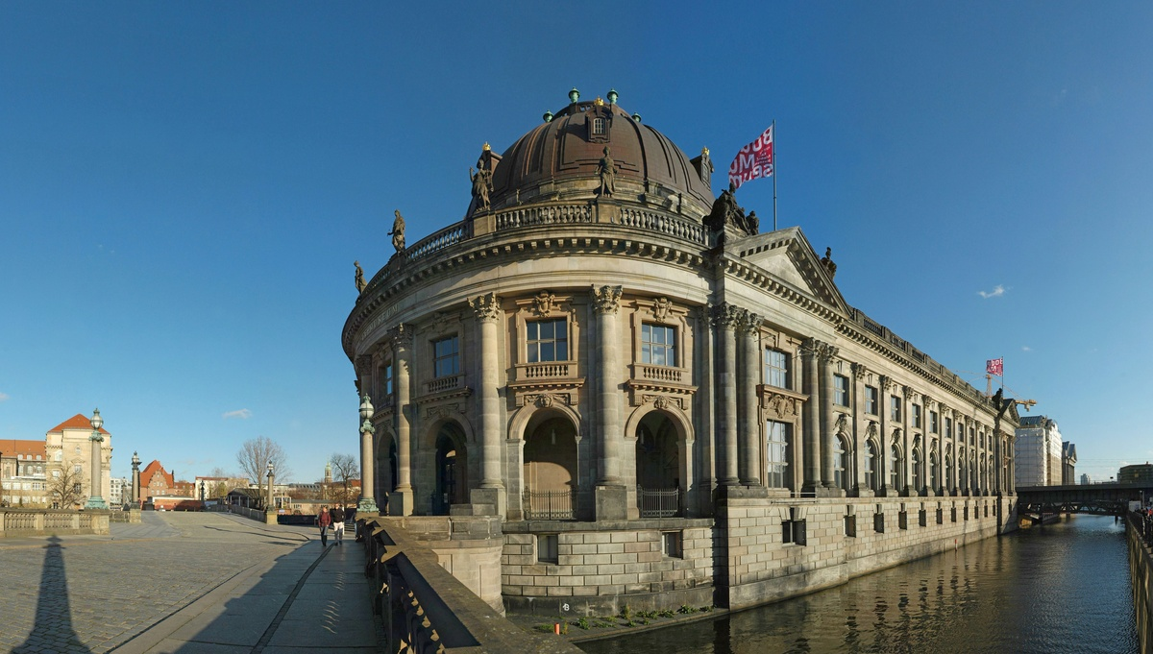
D die Staatsoper
2. E der Tiergarten
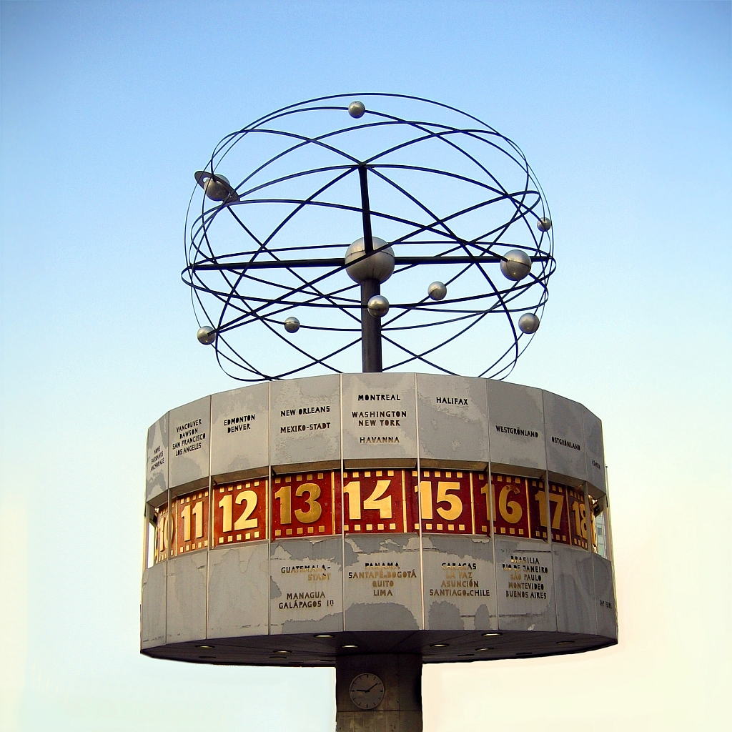

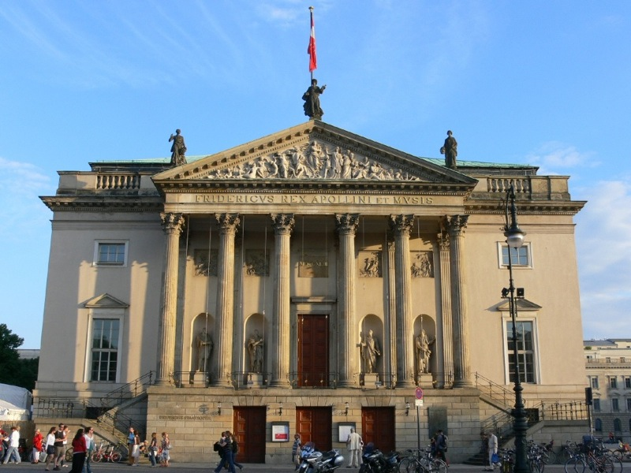
3. 4.

 | A | B | C | D | E
1
2
3
4

2. (4 Bälle) Wie heißen diese Sehenswürdigkeiten Berlins? Sieh dir die Fotos an und wähle die passenden Wörter. Fülle die Tabelle aus.
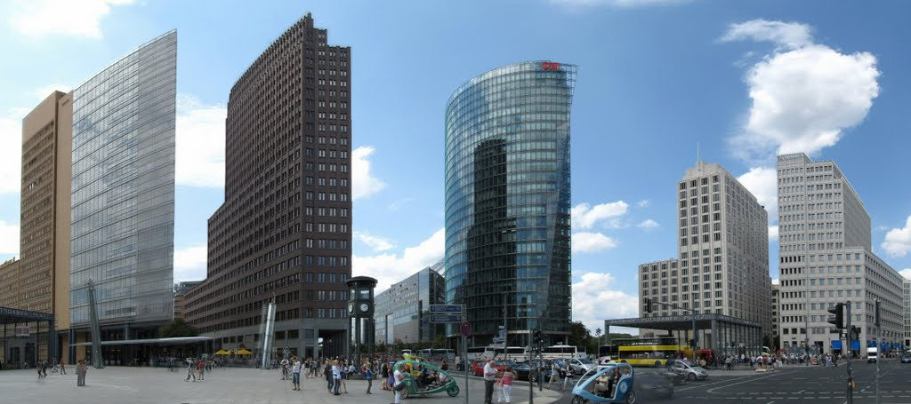
1. A das Brandenburger Tor
B der Potsdamer Platz
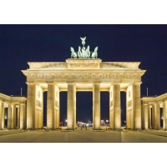
C das Rote Rathaus
2. D die Straße Unter den Linden
E die Museumsinsel

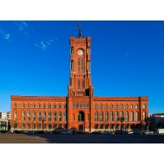
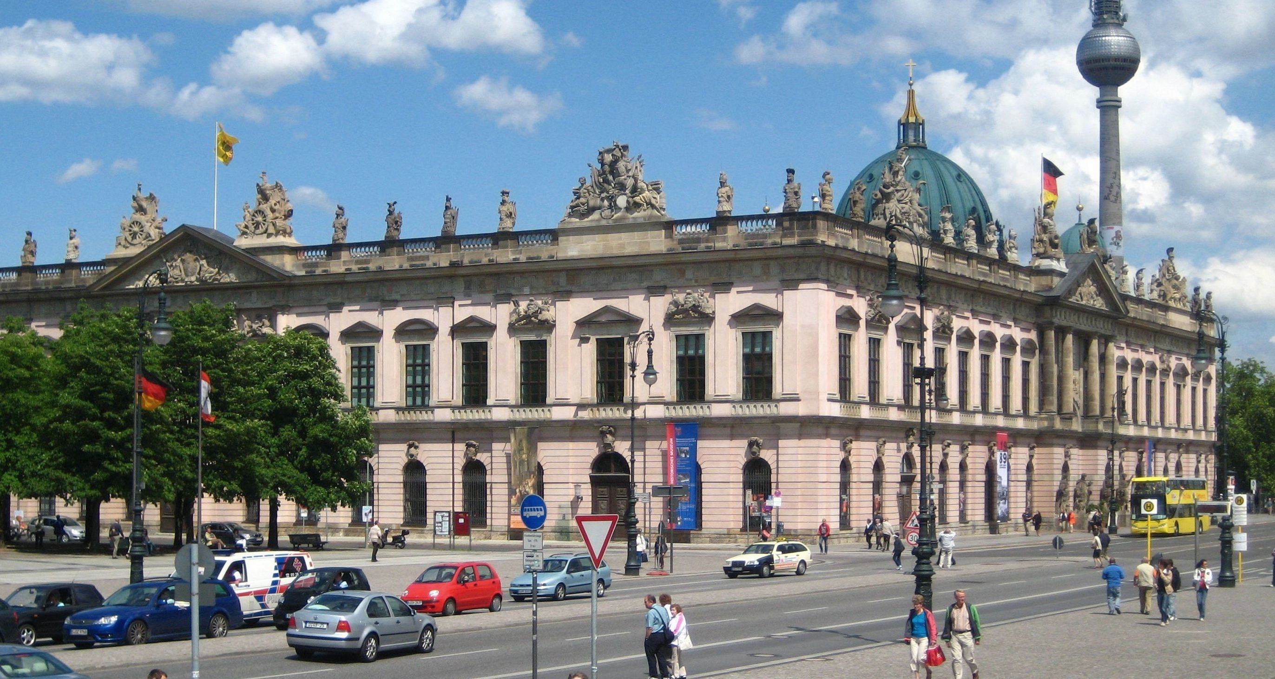
3. 4.

 | A | B | C | D | E
1
2
3
4

3. (4 Bälle) Wie heißen diese Sehenswürdigkeiten Berlins? Sieh dir die Fotos an und wähle die passenden Wörter. Fülle die Tabelle aus.
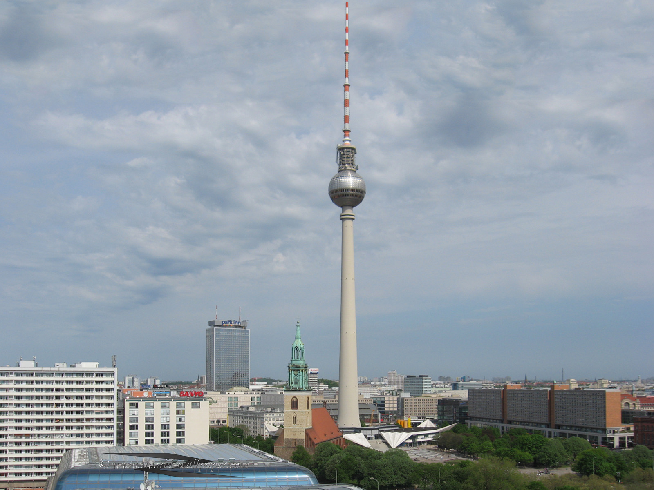
1. A die Berliner Mauer
B der Reichstag
C der Fernsehturm
D das Brandenburger Tor
E die Humboldt-Universität
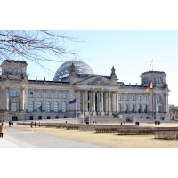
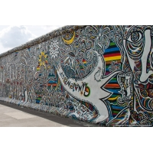
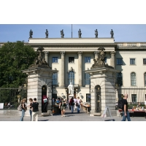
2. 3. 4.

 | A | B | C | D | E
1
2
3
4

________________________________________ Klasse 7 Note_______
(Name, Familienname)
Arbeitsblatt
1. (3 Bälle) Ergänze die Pronomen „jemand“ oder „niemand“ in der richtigen Form. Ü.5, S.168
2. (3 Bälle) Löse den Quiz aus der Ü.4 auf der S.167. Ordne die Namen den Texten zu.
3. (3 Bälle) Ergänze die Sätze auf Grund der Kurztexte aus Ü.4 auf den S.167 – 168.
1) In der Straße Unter den Linden liegen viele prächtige Gebäude wie das Humboldt-Universität, _____________________________________________________________
2) Das Brandenburger Tor hat man _______________________fertig gebaut, früher war es __________________________________.
3) Das deutsche Parlament befindet sich im Reichstagsgebäude seit __________________
________________________________________________________________________.
4) Der Fernsehturm liegt __________________________________und ist ____________
____________________________________________________.
4. (1 Ball) Was passt nicht? Welche Sehenswürdigkeiten sind das?
1) Die Paradestraße, im Zentrum der Stadt, das Neue Museum, die Staatsoper  Unter den Linden
2) Viele Museen, das Tor, die Nationalgalerie, Kulturgeschichte  __________________
________________________________________________________________________
3) Der Pariser Platz, das Wahrzeichen der Stadt, die Glaskuppel  __________________
________________________________________________________________________
5. (2 Bälle) Schreibe zwei Rätsel wie in der Aufgabe 4 und lass deine Mitschüler sie lösen.
________________________________________________________________________________________________________________________________________________________________________________________________________________________________________________________________________________________________
________________________________________________________________________________________________________________________________________________

